**Мобильное приложение “****AIMP”**  
  
Руководство пользователя

### **Аннотация**

“AIMP” - мобильное приложение на платформе Android. Предназначено для воспроизведения аудиофайлов различных форматов, воспроизведения интернет-радио и позиционируется как плеер для прослушивания музыки. Приложение позволяет прослушивать аудиофайлы устройства либо потоковых трансляций по URL. Оно автоматически анализирует метаданные(теги) аудио файлов (включая обложки, названия, принадлежность к альбому и т. д.).

Приложение осуществляет:

* поддержку плейлистов;
* воспроизведение потоковых трансляций (по URL);
* автоматическое сведение аудиофайлов при прослушивании;
* настройку воспроизведения по частотам через эквалайзер;
* настройку баланса воспроизведения по каналам;

Более подробно возможности и функции приложения будут рассмотрены далее.

### **Содержание**

### 

Аннотация2

Содержание3

Основные функции приложения4

Интерфейс и реализация функций5

Основной интерфейс приложения7

Добавление файлов в плейлист8

Экран текущего плейлиста11

Меню приложения14

Главный экран20

Добавление интернет-радио в текущий плейлист 26

Использование эквалайзера29

**Основные функции приложения**

**Добавление файлов в плейлист**

Функции:

* Воспроизведение аудиофайлов
* Создание плейлистов
* Воспроизведение интернет-радио
* Автоматическое сведение аудиофайлов при прослушивании
* Добавление аудиофайлов в закладки (сохранение конкретной секунды файла)
* Добавление аудиофайлов в избранное
* Настройка воспроизведения по частотам через эквалайзер
* Настройка баланса воспроизведения по каналам
* Создание очереди воспроизведения

Далее будет рассмотрена реализация в интерфейсе этих и других функций

**Интерфейс и реализация функций**

При первом запуске пользователя встречает приветственный экран, далее необходимо дать приложению необходимые разрешения. В последней странице приветствия нужно будет папки из которых аудиофайлы будут автоматически загружаться в приложение или отключить данную функцию

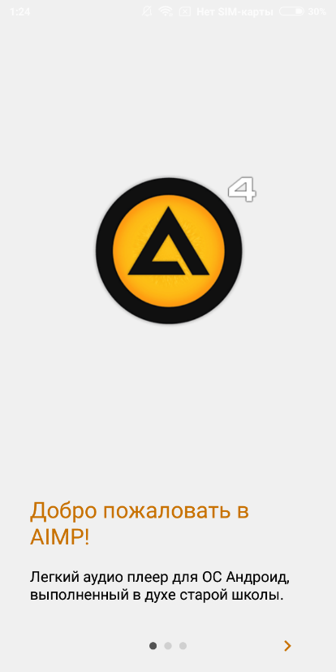 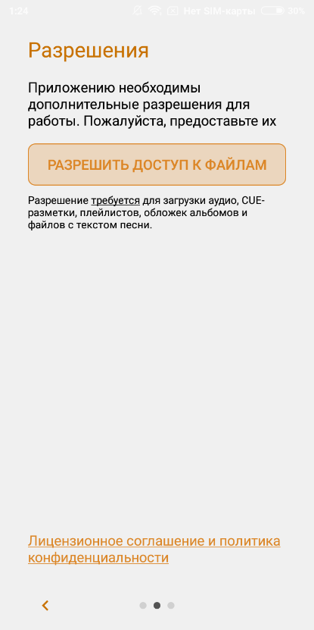 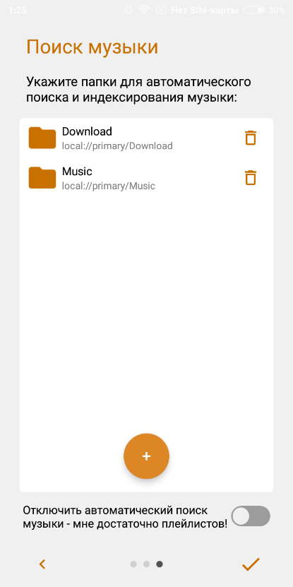

Рис.3 Экран поиска файлов

Рис.2 Экран разрешений

Рис.1 Приветственный экран

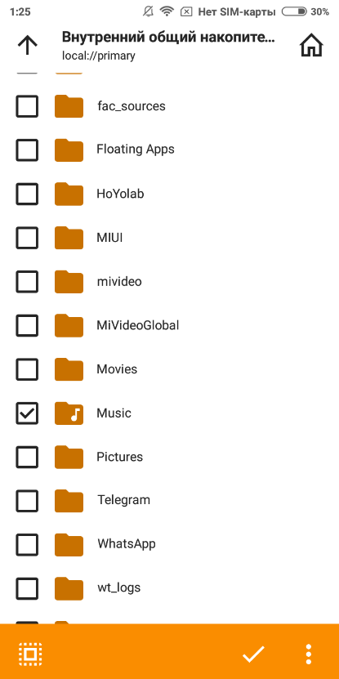

Рис.4 Выбор папок для автопоиска

На данном экране необходимо выбрать все папки на устройстве, в которых должен проводиться поиск аудиофайлов. Сделать это можно, отметив нужные папки галочками.

**Основной интерфейс приложения**

После проведения основных настроек на приветственном экране пользователю открывается основной интерфейс приложения с доступом к нескольким экранам

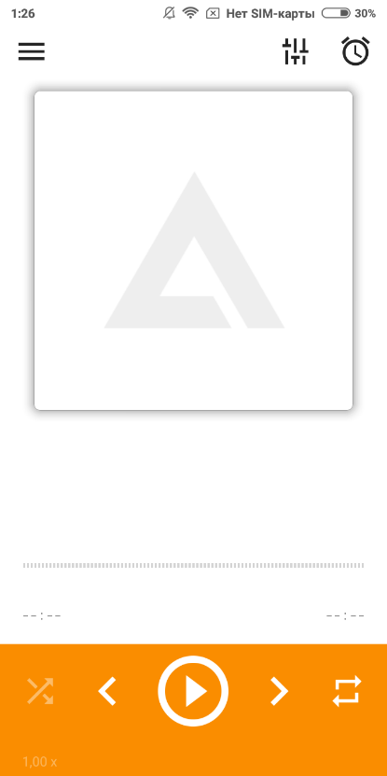 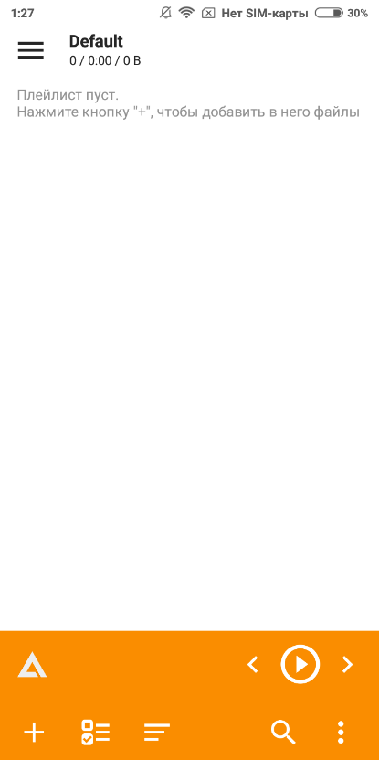 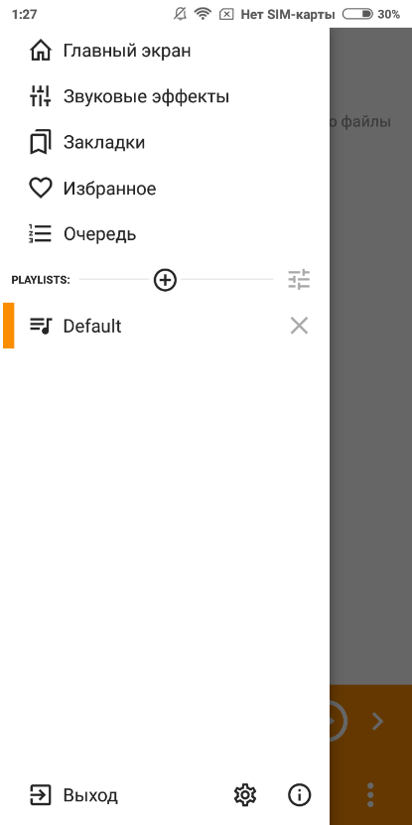

Рис.7 Меню приложения

Рис.6 Экран текущего плейлиста

Рис.5 Главный экран

Для доступа к экрану текущего плейлиста необходимо сделать свайп влево. Для доступа к меню необходимо сделать свайп вправо или нажать на кнопку  в левом верхнем углу экрана.

Эти экраны являются основными и большую часть времени пользователь взаимодействует именно с ними. В дальнейшем каждый из этих экранов будет рассмотрен более детально.

**Добавление файлов в плейлист**

Для добавления файлов необходимо перейти на экран текущего плейлиста (Рис. 6). Далее необходимо нажать на кнопку  в левом нижнем углу экрана после чего откроется интерфейс выбора определенной опции

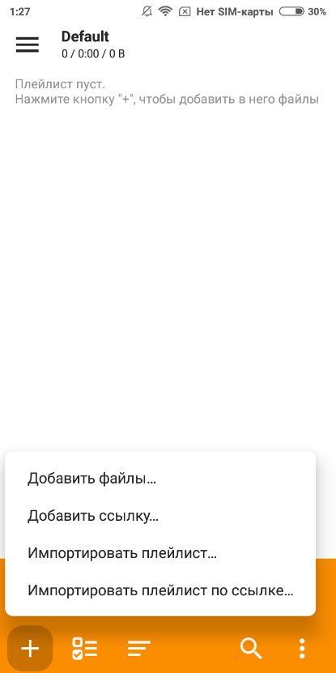

Рис.8 Интерфейс кнопки 

Чтобы добавить файлы необходимо нажать на «Добавить файлы…», после чего откроется интерфейс выбора файлов (такой же как и при выборе папок для автопоиска (Рис.3)).

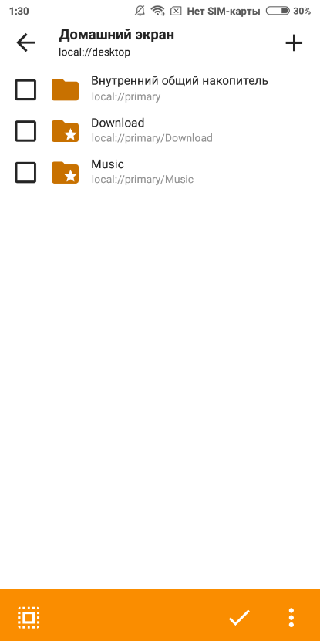

Рис.9 Файловый менеджер при выборе файлов

Здесь необходимо в хранилище найти нужные файлы после чего отметить их галочкой. После выбора всех файлов нужно нажать на кнопку  в правом нижнем углу экрана

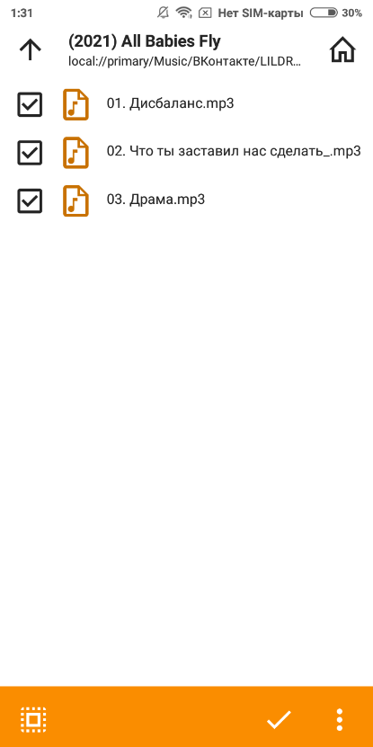

Рис.10 Выбор файлов

После данных манипуляций файлы добавятся в текущий плейлист, после чего автоматически загрузятся все метаданные из выбранных файлов

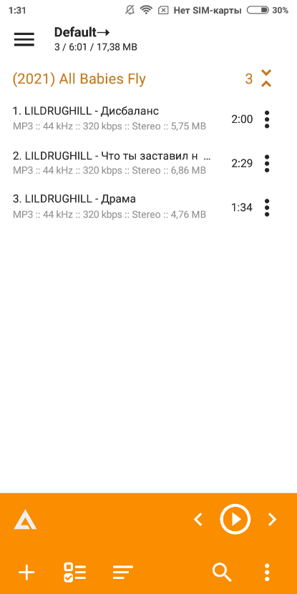

Рис.11 Плейлист с добавленными файлами

**Экран текущего плейлиста**

Рассмотрим экран текущего плейлиста (Рис. 6).

Рис.6 Экран текущего плейлиста

На данном экране представлено несколько эллементов:

* Кнопка  - открывает меню приложения (Рис. 7)
* Кнопка  - позволяет добавлять файлы, потоковые трансляции по URL, импортировать плейлисты
* Кнопка  - включает множественный выбор, после чего можно проводить манипуляции как с отдельно выбранными треками, так и с несколькими сразу. Вместо нажатия данной кнопки также можно нажать и удержать отдельный трек, после чего включиться режим множественного выбора и данный трек будет выбран

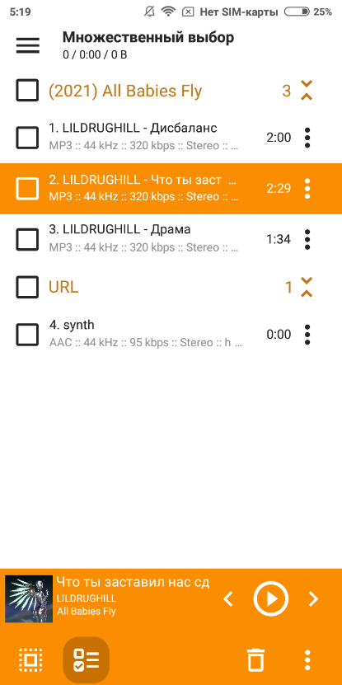

Рис.12 Множественный выбор

* Кнопка  - позволяет вручную отсортировать треки в плейлисте

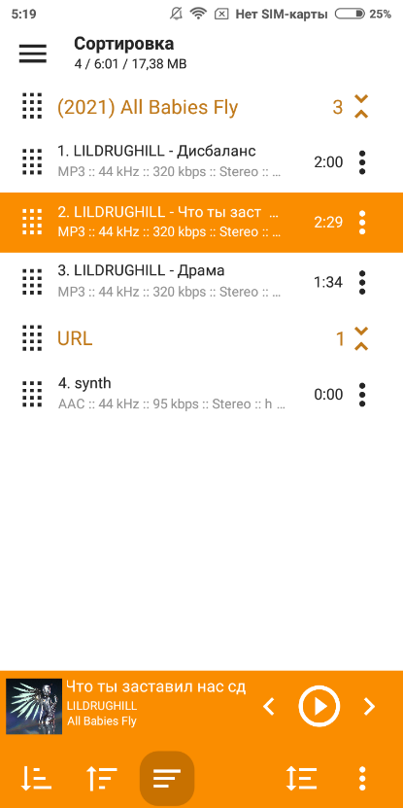

Рис.13 Сортировка

* Кнопка  - поиск по плейлисту
* Кнопка  - дополнительные функции настройки плейлиста

Рис.14 Доп. настройки плейлиста

* Значок  - является значком по умолчанию, который показывается в случае, если у проигрываемого на данный момент трека нет обложки, в обратном случае вместо него показывается обложка



Рис.15 Обложка вместо значка

* Панель  - позволяет использовать такой же функционал как смежные кнопки на главном экране (будет рассмотрен позже)
* В основной области располагаются файлы с подписанными к ним метаданными, сгруппированные и отсортированные по выбранным пользователем настройкам

Также на этом экране можно нажатием выбрать трек, который будет проигрываться.

**Меню приложения**

Рассмотрим меню приложения (Рис. 7).

Рис.7 Меню приложения

На данном экране присутствует несколько элементов:

* Кнопка  - при нажатии на неё приложение будет закрыто
* Кнопка  - при нажатии на эту кнопку будет показан экран информации

Рис.16 Экран информации

* Кнопка  - открывает экран настроек приложения

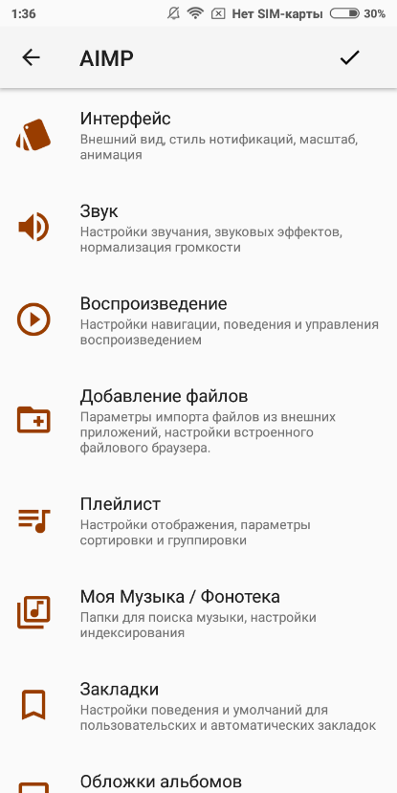

Рис.17 Экран настроек

* Кнопка  - позволяет открыть экран управления плейлистами

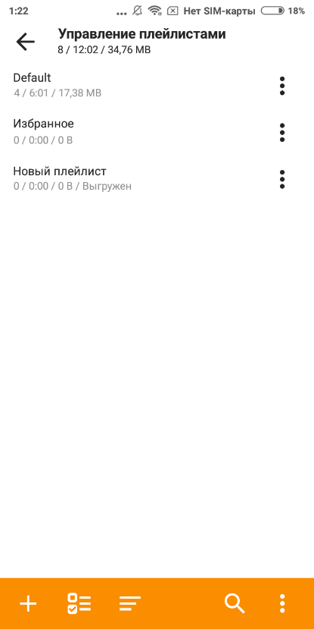

Рис.18 Экран управление плейлистами

На данном экране можно по аналогии с треками на экране текущего плейлиста настроить список имеющихся плейлистов. При нажатии на определенный плейлист будет открыт его экран. Плейлист Избранное не может быть удален или переименован

* Кнопка  - позволяет добавить новый плейлист прямо в меню приложения. Для этого необходимо будет ввести название нового плейлиста и нажать OK

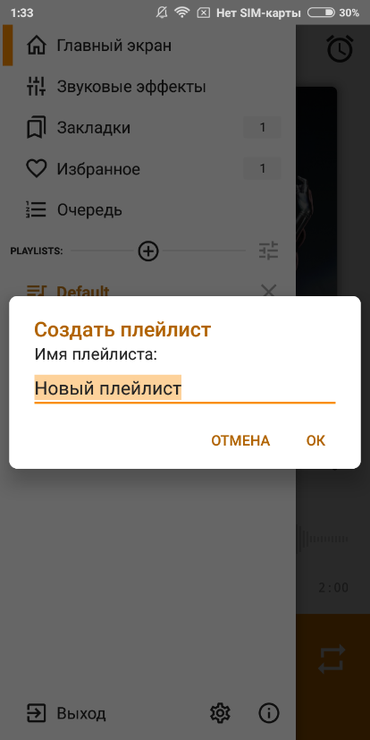

Рис.19 Добавление плейлиста в меню приложения

* Поле  - при нажатии на это поле открывается главный экран
* Поле  - при нажатии открывает экран эквалайзера

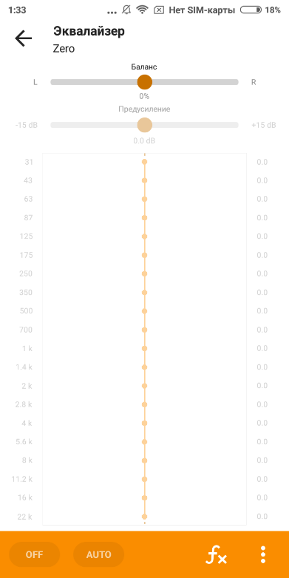

Рис.20 Экран эквалайзера

* Поле  - при нажатии открывает экран менеджер закладок

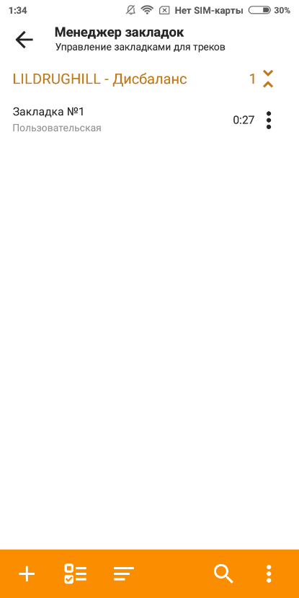

Рис.21 Экран менеджер закладок

* Поле  - открывает экран плейлиста Избранное

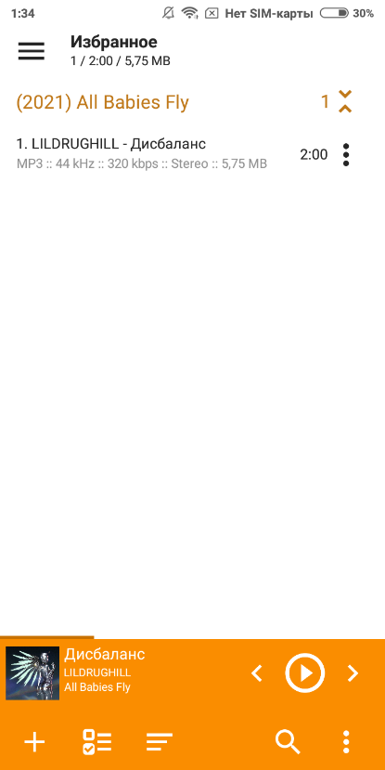

Рис.22 Экран плейлиста Избранное

Добавление треков в плейлист Избранное и создание закладок будут показаны при рассмотрении главного экрана

* Область Изображение выглядит как текст, снимок экрана

  Автоматически созданное описание - в данной области отображается список всех плейлистов кроме Избранное. При нажатие на поле с названием плейлиста откроется экран этого плейлиста
* Значок  - обозначает какой экран открыт в данный момент

**Главный экран**

Были рассмотрены все основные экраны, поэтому теперь можно перейти к функционалу главного экрана (Рис.5), того который пользователь будет использовать большую часть времени использования приложения

Рис.5 Главный экран

Рис.23 Главный экран при выбранном треке

На рисунках представлены два состояния главного экрана, если трек не выбран (Рис.5) и, если он выбран (Рис.23). Как мы видим при выбранном треке добавляются некоторые элементы, поэтому будем рассматривать именно это состояние

Элементы главного экрана:

* Кнопка  - так же как и на остальных экранах открывает меню приложения
* Кнопка  - открывает экран эквалайзера
* Кнопка  - позволяет установить таймер, по окончании отсчета которого воспроизведение будет остановлено

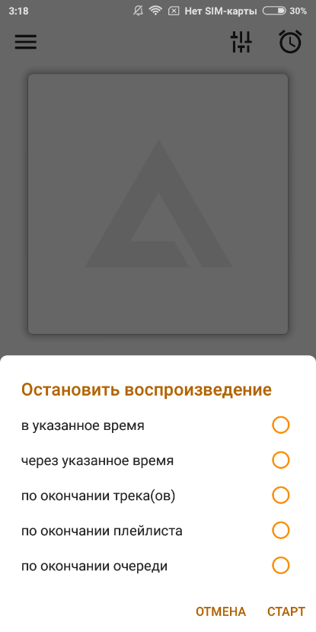

Рис.24 Установка таймера остановки воспроизведения

* Кнопка  - показывает возможные действия с выбранным на данный момент треком

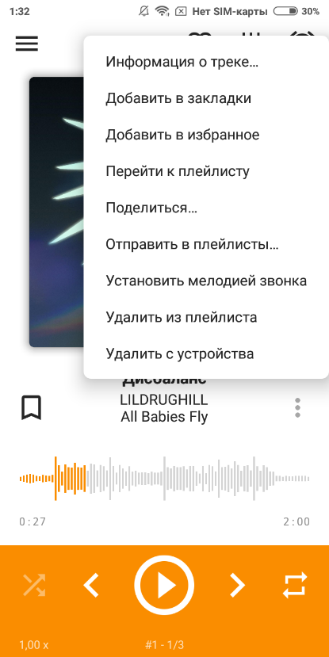

Рис.25 Действия с выбранным треком

* Кнопка  - дублирует действие с панели действий выбранного трека. Позволяет добавить выбранный на данный момент трек в плейлист Избранное
* Кнопка  - позволяет добавить выбранный на данный момент трек в закладки, с сохранением конкретного момента воспроизведения (сохраняет конкретную секунду и минуту трека)
* Область Изображение выглядит как искусство, снимок экрана

  Автоматически созданное описание - в данной области отображается обложка выбранного на данный момент трека. В случае если у трека нет обложки вместо неё будет показана иконка по умолчанию, как на Рисунке 5
* Область Изображение выглядит как текст, инструмент, дизайн

  Автоматически созданное описание - в данной области отображается информация о выбранном в данный момент треке. Здесь показываются (по порядку сверху-вниз): наименования трека, исполнителя, альбома. Нажатие на эту область дублирует функционал с панели действий выбранного трека, а конкретно действия «Информация о треке».

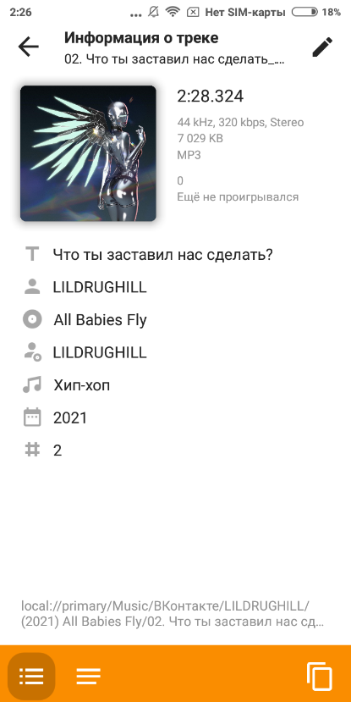 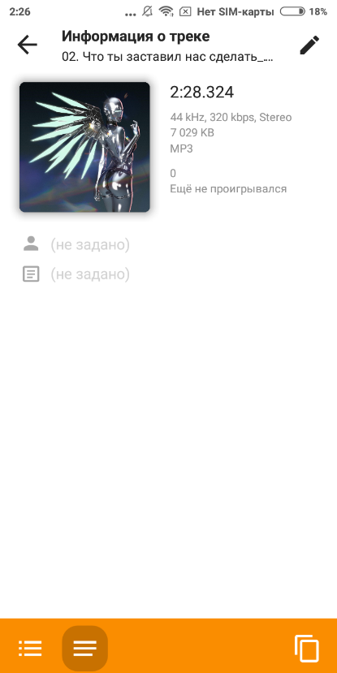

Рис.27 Экран информация о треке стр.2

Рис.26 Экран информация о треке стр.1

На данном экране указывается информация данном трека, такая как: длительность, частота дискретизации, битрейт, канальность звука, размер исходного файла, формат файла, количество проигрываний, обложка.

Далее на странице 1 показаны остальные метаданные трека: название, исполнитель, альбом, исполнитель альбома, жанр, дата выпуска альбома, номер в альбоме. Также внизу страницы указывается путь до файла в памяти устройства

На странице 2 указывается автор текста и сам текст данного трека. На рисунке 27 текст отсутствует в файле, поэтому ниже приведен пример трека, у которого текст есть.

Также на этом экране можно скопировать текст в буфер обмена нажав на кнопку 

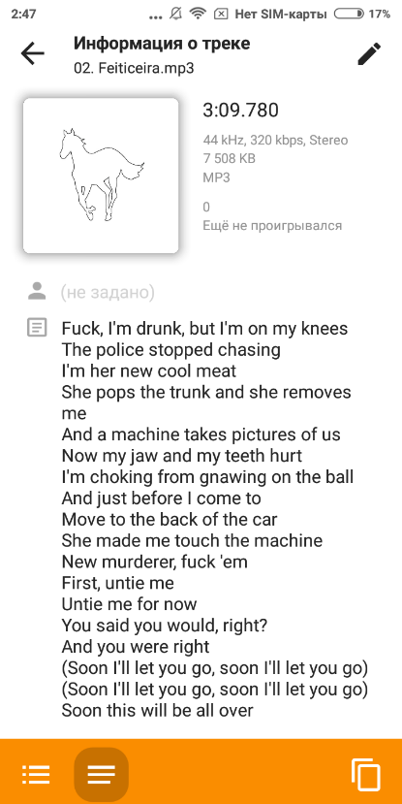

Рис.28 Экран информация о треке стр.2. Трек с текстом

* Область  - имеет два временных значения. Левое показывает текущее время проигрывания трека. Правое показывает полную длину трека
* Область  - показывает графическую шкалу времени воспроизведения трека. На ней указываются повышения громкости, поэтому она не идеально прямая. Оранжевая часть показывает уже проигранную часть трека, серая же показывает ещё не проигранную его часть. При нажатии на любое место данной шкалы время текущего проигрывания изменится, синхронизируешь со шкалой. Также можно перемещать текущее время воспроизведения при помощи удерживания и перемещения по экрану в области данной шкалы
* Кнопка  - позволяет включить режим случайного воспроизведения текущего плейлиста
* Кнопка  - позволяет включить режим повтора. Повторять возможно как текущий трек, так и текущий плейлист
* Поле  - позволяет изменять скорость воспроизведения в области от 0.5х до 3х с шагом в 0.25х. При нажатии на это поле скорость будет увеличена на шаг. Если нажать на это поле в момент когда скорость воспроизведения будет равна 3х – скорость будет переключена на 0.5х, после чего она также будет изменяться с шагом 0.25х
* Область  - данная область показывает номер трека в плейлисте (число со знаком #). Также показывается позиция данного трека в текущей очереди воспроизведения и количество треков в очереди
* Изображение выглядит как апельсин, Графика, логотип, Шрифт

  Автоматически созданное описание
* Кнопка  - позволяет перемещаться по плейлисту в обратном направлении, в случае если на однократно нажимается. При удерживании данной кнопки выбранный в данный момент трек будет перематываться в обратную сторону
* Кнопка  - имеет тот же функционал что и кнопка выше, только делает обратные действия. То есть навигация по плейлисту идет в прямом направлении. Перемотка же идет на увеличение текущего времени воспроизведения
* Кнопка Изображение выглядит как апельсин, Графика, логотип, круг

  Автоматически созданное описание - позволяет продолжать и приостанавливать воспроизведение выбранного на данный момент трека. При длительном нажатии сбрасывает текущий трек и переключает главный экран в режим по умолчанию (как на Рисунке 5)

**Добавление интернет-радио в текущий плейлист**

Рассмотрим процесс добавления интернет-радио в текущий плейлист.

Для того чтобы добавить интернет-радио необходимо перейти на экран текущего плейлиста, после чего нажать кнопку 

Рис.8 Интерфейс кнопки 

Здесь необходимо будет нажать на поле «Добавить ссылку», после чего откроется окно, в которое необходимо вписать (или скопировать) ссылку на потоковую трансляцию после чего нажать ОК

Рис.29 Добавление ссылки на потоковую трансляцию

После данных манипуляций потоковая трансляция будет добавлена в плейлист как трек

Рис.30 Потоковая трансляция в плейлисте

Также при воспроизведении, после подключения, в областях в которых показываются метаданные, они будут показаны в случае если потоковая трансляция их предоставляет

Рис.31 Потоковая трансляция на главном экране

**Использование эквалайзера**

Для использования эквалайзера необходимо перейти на его экран любым из представленных выше способов

Рис.20 Экран эквалайзера

На данном экране представлено несколько элементов:

* Поле  - позволяет настраивать баланс каналов между левым и правым. Для настройки нужно переместить ползунок в одну из сторон
* Кнопка  - включает или выключает эквалайзер. При состоянии включено переводит области частот и предусиления в активный режим
* Поле  - позволяет настроить предусиление. Для настройки нужно переместить ползунок в одну из сторон

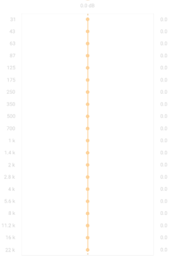

Рис.32 Область настройки частот

Данная область позволяет настраивать выходящий звук по частотам (заглушить или наоборот поднять громкость каких-то частот). Для настройки нужно перемещать ползунок частоты в одну из сторон

* Кнопка  - позволяет работать эквалайзеру в авто режиме, подстраиваясь под жанр проигрываемого трека (взятый из метаданных) либо под созданные пользователем профили под отдельные треки
* Кнопка  - позволяет открыть предустановленный в устройство эквалайзер
* Кнопка  - открывает панель выбора дополнительных действий эквалайзера

Рис.33 Дополнительные действия эквалайзера